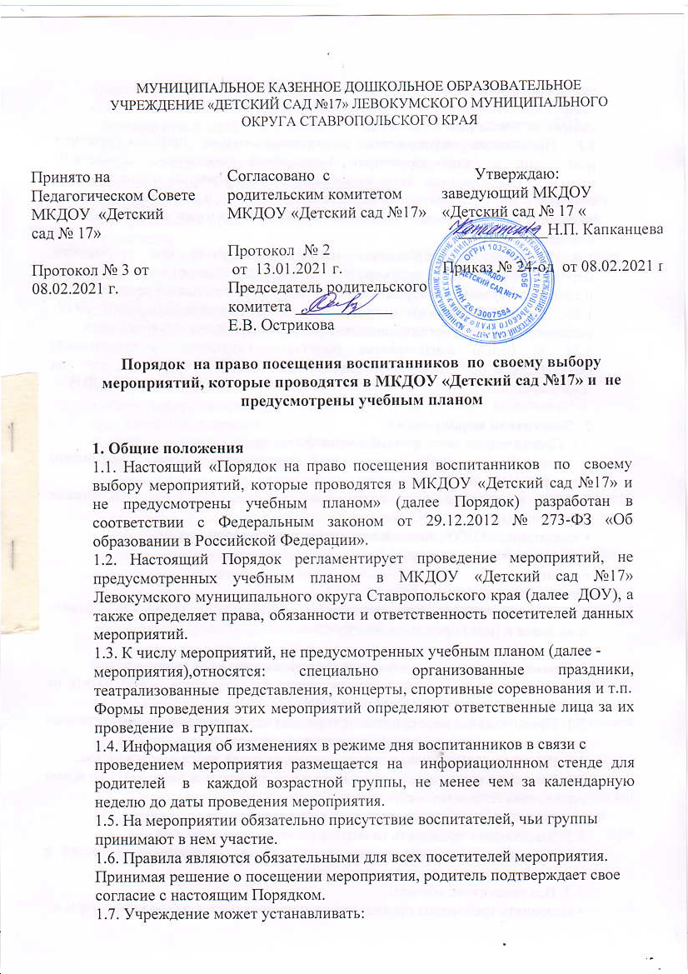

-возрастные ограничения на посещение мероприятий;
-запрет на пользование мобильной связью во время мероприятия;
-запрет на повторный вход на мероприятие.
1.8. Проведение мероприятий разрешается только при соответствии помещений и (или) территории Учреждения санитарно-гигиеническим нормам. Ответственные лица за проведение мероприятий обязаны лично осмотреть их. Проверить исправность оборудования и инвентаря, обратить внимание на соответствие помещения и (или) территории нормам техники безопасности.
1.9. В целях предупреждения несчастных случаев при проведении мероприятий необходимо руководствоваться инструкциями по охране жизни и здоровья обучающихся, разработанными и утвержденными Учреждением.
1.10. Настоящий Порядок является локальным нормативным актом ДОУ, регламентирующим организационные аспекты деятельности учреждения.
1.11. С целью ознакомления родителей (законных представителей) обучающихся с настоящим Порядком ДОУ размещает его на информационном стенде в учреждении и (или) на официальном сайте ДОУ.

2. Посетители мероприятий
2.1. Посетителями мероприятий являются:
• воспитанники ДОУ, являющиеся непосредственными участниками мероприятия;
• иные физические лица, являющиеся непосредственными участниками мероприятия;
• воспитанники ДОУ, являющиеся зрителями на мероприятии;
• родители воспитанников;
• работники ДОУ;
• сторонние физические лица.
2.2. Перед проведением мероприятия ДОУ может объявлять правила поведения и (или) проводить инструктаж.

3. Права, обязанности и ответственность посетителей мероприятий
3.1. Обучающиеся имеют право посещения по их выбору мероприятий, не предусмотренных учебным планом ДОУ.
3.2. Право выбора мероприятий происходит по согласованию с родителями законными представителями) несовершеннолетнего обучающегося.
3.3. Все посетители имеют право на уважение своей чести и достоинства.
3.4. Зрители и гости имеют право приносить с собой и использовать во время проведения спортивных соревнований:
- плакаты, лозунги или соответствующую атрибутику.
3.5. Запрещается приводить на мероприятия посторонних лиц.
3.6. Ответственные лица имеют право удалять с мероприятия гостей и зрителей, нарушающих настоящий Порядок.
3.7. Все посетители обязаны:
• выполнять требования организаторов мероприятий по соблюдению норм и
правил поведения во время мероприятия;
• соблюдать настоящие правила и регламент проведения мероприятия;
• бережно относиться к помещениям, имуществу и оборудованию ДОУ;
• уважать честь и достоинство других посетителей мероприятия;
• поддерживать чистоту и порядок на мероприятиях;
• выполнять требования ответственных лиц;
• незамедлительно сообщать ответственным лицам о случаях обнаружения
подозрительных предметов, вещей, о случаях возникновения задымления
или пожара;
• при получении информации об эвакуации действовать согласно указаниям
ответственных лиц, соблюдая спокойствие и не создавая паники.
3.8. Приход и уход с мероприятия осуществляется организованно.
3.9. Ответственные лица обязаны:
• лично присутствовать на мероприятии;
• обеспечивать доступ посетителей на мероприятие;
• осуществлять контроль соблюдения участниками, зрителями и гостями
настоящего Порядка;
• обеспечивать эвакуацию посетителей в случае угрозы и возникновения
чрезвычайных ситуаций.
3.10. Посетителям мероприятий запрещается:
• приносить с собой игрушки;
• повреждать элементы оформления и оборудование мероприятия;
• совершать поступки, унижающие или оскорбляющие человеческое достоинство других посетителей, работников ДОУ;
• проявлять неуважение к посетителям, работникам ДОУ.
3.11. Посетители, нарушившие настоящий Порядок, могут быть не допущены к другим мероприятиям, проводимым в ДОУ.
3.12.Посетители, причинившие ДОУ ущерб, компенсируют его, а также несут иную ответственность в случаях, предусмотренных действующим законодательством Российской Федерации.

4. Порядок посещения мероприятий
4.1. Вход посетителей в помещение, в котором проводится мероприятие, открывается за 15 минут до его начала.
4.2. Вход посетителей на мероприятие после его начала разрешается только по согласованию с ответственным лицом;
4.3. Участники и зрители проходят на мероприятие в соответствии с его регламентом, в сопровождении взрослого.
4.4. Перед проведением мероприятия педагогический работник обязан объявить воспитанникам правила поведения и (или) провести инструктаж.
4.5. Гости проходят на мероприятие по утвержденному списку при предъявлении документа, удостоверяющего личность.

